基于多态的图书管理系统
概述
本系统是一个基于控制台的图书管理程序，支持三种用户角色：学生、教师、管理员。系统提供用户/图书的增删管理、用户登录、图书借阅/归还、信息查询等功能。不同用户角色登录后拥有不同的操作权限，实现了基于多态的权限控制。
总体设计
通过面相对象设计，主要有以下几个类
AllUser：抽象父类，所有用户的公共接口，定义纯虚函数，需要子类实现具体行为
其子类有 Student：学生类 Teacher：教师类 Admin：管理员类
Book图书类，用于封装图书信息（编号、书名、数量）以及借阅者列表
LibraryManager管理类，负责系统主循环，菜单导航，数据存储等的具体实现

具体实现：
AllUser：
父类AllUser定义了id和name这两通用的成员属性，被其余三个子类继承使用
AllUser(const std::string& id, const std::string& name);
构造函数必须要填写id和name这两个重要的参数，这两参数是创建对象的必须
此外有四个通用的成员函数分别为
string getType()、 void viewBooks、void borrowBook、void returnBook
这四个都是纯虚函数，需要在子类的成员函数中重构实现多态的设计
子类student的成员函数实现
void viewBooks、void borrowBook、void returnBook都需要引用传递librarymanager的对象，因为student对象本身只有id和name，如果需要操作图书或者借阅必须通过系统的管理类librarymanager来实现
输入处理
std::cin.ignore(std::numeric_limits<std::streamsize>::max(), '\n');
std::getline(std::cin, input);
清空输入缓冲区，避免getline读取到一个空行
String gettype（）的实现
就是简单的根据不同的类返回不同的名称
void viewBooks（）的实现
auto* book = lm.findBook(input);
if (book) {
book->display();
} else {
std::cout << "没有此书！" << std::endl;
}
在librarymanager中有公共成员函数findbook（），会返回指向book对象的原始指针或者nullptr，此指针可以调用book类中的display（）成员函数来展示图书信息
borrowBook （）的实现
if (lm.borrowFor(this->id, input)) {
std::cout << "借阅成功！" << std::endl;
} else {
std::cout << "借阅失败（可能图书不存在或库存不足）" << std::endl;
}
同样也是调用librarymanager中的公共成员函数borrowfor（），而具体的借书功能的实现则实在librarymanager的borrowfor（）中
returnBook （）的实现
实现与borrowbook（）的实现相似
子类teacher的成员函数实现：
同样需要引用librarymanager的lm 。
输入处理、gettype（）的实现思路与student相同
viewBooks()的实现
此部分与student的相同，但是由于管理员的该成员函数有不同的效果，为了保持简单，不好直接将此代码在父类中实现，而是才用代码复用的方式实现
borrowBook（）的实现
此部分教师增加一个功能选项，可以选择为自己或者是为学生借书，由于选择较少直接用if，else if的方式实现
在为学生借书部分，增加填写学生id的环节并且用librarymanager中的finduserbyid（）检查学生是否存在
初次改动外，借书的实现与student相似
returnBook （）的实现
设计思路和borrowbook相似，也是选择为自己还是为学生，只是把调用的函数改成returnfor（）
子类admin的成员函数实现：
同样需要引用librarymanager的lm 。
输入处理、gettype（）的实现思路与student相同
viewBooks()的实现
管理员在此处增加显示图书的同时，显示当前借阅者信息的功能，此部分的代码实现与student的没有太大差别，只是调用的是book的displaywithborrowers（）而不是display（）
borrowBook（）的实现
管理员可以为所有类型的用户借书，因此不用像teacher一样进行选择，而是直接检验好用户是否存在后就可以调用lm的borrowfor（）进行操作
returnBook（）的实现
设计思路和borrowbook相似，只是把调用的函数改成returnfor（）

Book
该类的设计比较简单，属性为string的id 和title，int quantitu
头文件创建结构体用于展示借阅者信息，创建vector进行存放当前借阅此书的用户列表
Book的构造函数需要id，title，qty三个分别对应三个属性
成员函数有bool lendTo、bool returnFrom、void display、void displayWithBorrowers
lendTo （）的实现
作用是借出图书
在进行之前先对图书的数量进行检查，其次用迭代器检查borrower可变数组中是否有当前用户的信息，同一个用户只能借阅一本。在经过这两个检查之后，borrower.pushback（）添加借阅者信息，同时quantit--进行数量登记，返回true方便librarymanager输出对应的文本信息

returnFrom （）的实现
作用是还书
首先用迭代器检查borrower可变数组确定该用户确实借了书，然后将其从可变数组中移除，quantity++记录数量，然后返回true给librarymanager的对应函数从而输出对应文本
Display（）的实现
简单的用cout输出该图书的属性
displayWithBorrowers （）的实现
此函数专属于管理员，首先会调用display（）显示图书信息
此外，检查borrower的信息，输出借阅者的列表信息

LibraryManager
成员属性：
private:
std::vector<std::shared_ptr<AllUser>> users;
std::vector<Book> books;
std::shared_ptr<AllUser> currentUser;
使用vector为用户和图书创建可变数组，优点在于能动态拓展数组，满足实际的数据管理需要
创建智能指针作用于当前登录的用户
成员函数：
Public下主要有四个函数分别为
AllUser* findUserById(const std::string& id);
Book* findBook(const std::string& input);
bool borrowFor(const std::string& userId, const std::string& bookInput);
bool returnFor(const std::string& userId, const std::string& bookInput);
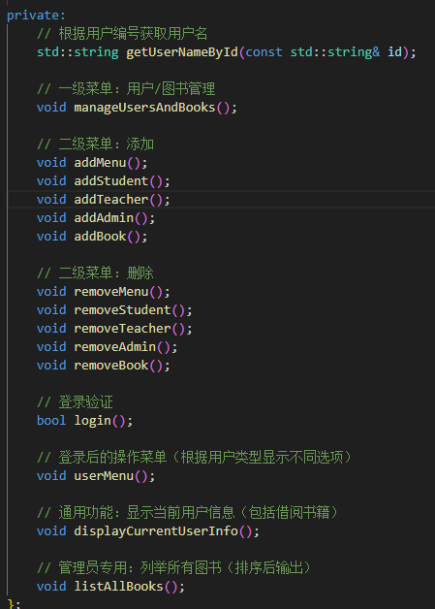
作用分别为查找用户/图书，为目标用户借书/还书。前两返回对应的原始指针方便对应的成员函数实现，后两实现具体的借书还书操作
Private下成员函数较多，主要用于使用者的交互
manageUsersAndBooks（）
用Switch根据不同输入调用对应的成员函数
addMenu（）removeMenu（）
用Switch提供多个选项，分别调用不同的用于 创建/移除 对象的成员函数
以addStudent（）为例
输入好id和name之后用finduserbyid（）检查编号是否可用，若可用则在user可变数组中添加该对象
以removeStudent（）为例
类似addStudent（）但是新增一个确认删除的设计

Login（）登录模块
填写好用户id和name之后先用finduserbyid（）对信息进行核对
核对完毕之后讲用于当前登录用户的智能指针指向填写的信息，此后的各功能则是该智能指针调用成员函数来实现
findUserById（）的实现
AllUser* LibraryManager::findUserById(const std::string& id) {
for (auto& u : users) {
if (u->id == id) return u.get();
}
return nullptr;
}
查找用户之后返回原始指针
findBook（）的实现
类似finduserbyid（），通过书名或者编号两种途径进行查找
borrowFor（）和 returnFor（）在此以borrowfor为例
调用finduserbyid或者findbook确认存在后，对应的调用book的成员函数lendto和returnfrom
displayCurrentUserInfo（）的实现
功能是展示用户信息，直接调用对应的成员属性即可
listAllBooks（）
管理员专用，列出所有图书并按照编号排序
创建books的一个副本sorted，使用sort（）进行从小到大的排序，最后在循环内调用display（）输出列表

